В КПП е-Декларант в соответствии с планом разработан новый раздел «Электронные прилагаемые документы»* (далее – ЭПД). В данном разделе Вы можете сформировать набор сведений о планируемых к передаче ЭПД, прикрепить ЭПД и передать сформированный в формате xml-файла документ в информационную систему таможенных органов (далее – ИСТО) (Рис.1).
*Электронные прилагаемые документы – документы, сведения о которых указываются в таможенных документах или предоставляются по требованию должностных лиц таможенных органов.
Раздел состоит из вкладки ЭПД, в которой формируются ЭПД, и Журнала переданных ЭПД, содержащего сведения о статусах переданных ЭПД.

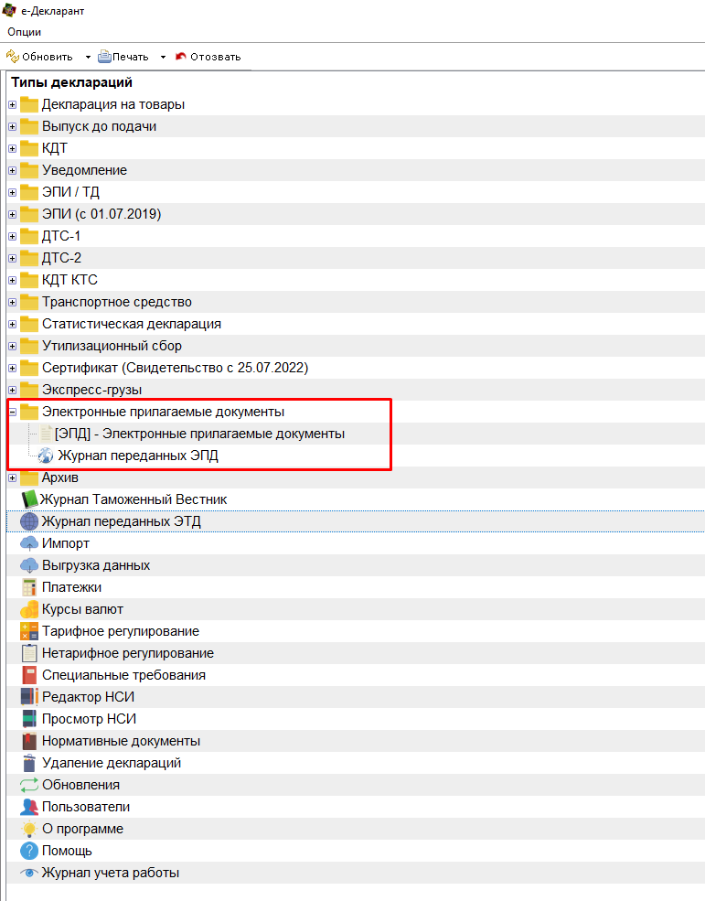.
Рисунок 1
Для создания нового документа необходимо нажать на кнопку – «Новая», после чего создается новая форма документа. Далее необходимо заполнить сведения в графы, указанные на форме.
Для передачи в ИСТО доступны 2 типа документа – «Первичный документ» и «Ответ на требование».
Первичный документ направляется по требованию должностного лица таможенных органов в случае необходимости предоставления файла, содержащего сведения, указанные в таможенном документе.
На форме расположен справочник типов таможенных документов, к которым предоставляется возможность прикрепления ЭПД (Рис 2).
Обращаем внимание! В текущей версии ПО недоступна передача ЭПД, прикрепляемых к декларации на товары. О возможности направлять ЭПД к ДТ Вы будете проинформированы дополнительно.

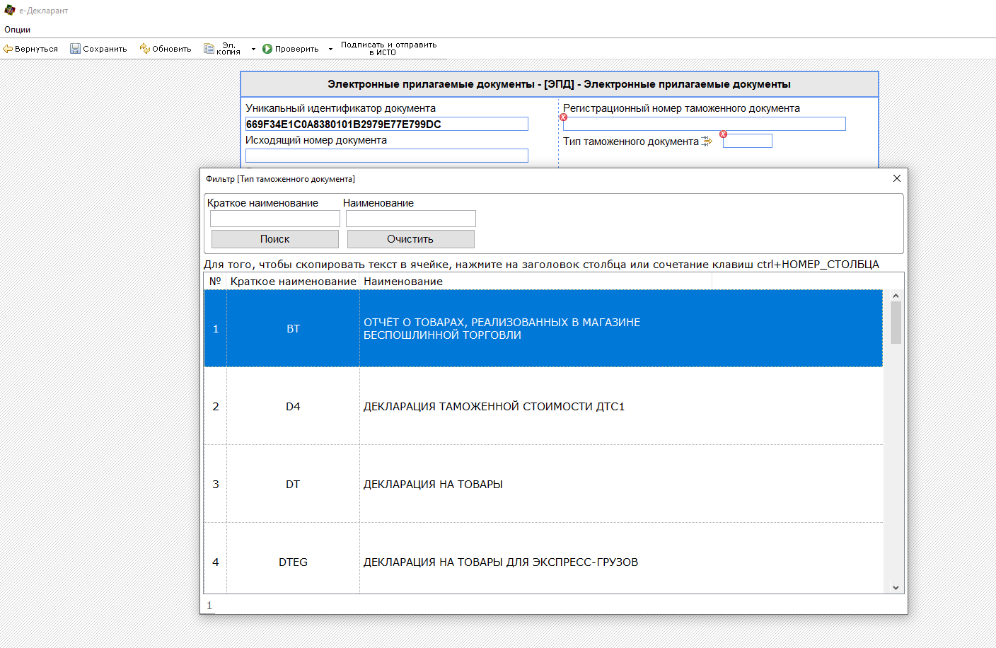

Рисунок 2

После определения типа таможенного документа, указания его регистрационного номера и заполнения сведений об отправителе следует перейти во вкладку «Загружаемые документы» (создается путем нажатия кнопки «Добавить»).
Для загрузки файла необходимо использовать функциональную кнопку «Загрузить файл» на верхней панели формы (Рис.3).
Размер файла не должен превышать 50 МБ.
Форматы прикрепляемого файла PDF и TIFF.
Поле «Наименование файла», заполняется автоматически из имени загружаемого файла.
Поле «Графа» - номер графы из таможенного документа, сведения о которой содержаться в передаваемом ЭПД.
После заполнения всех полей следует вернуться на основную форму, при необходимости добавления новых документов повторить действия.

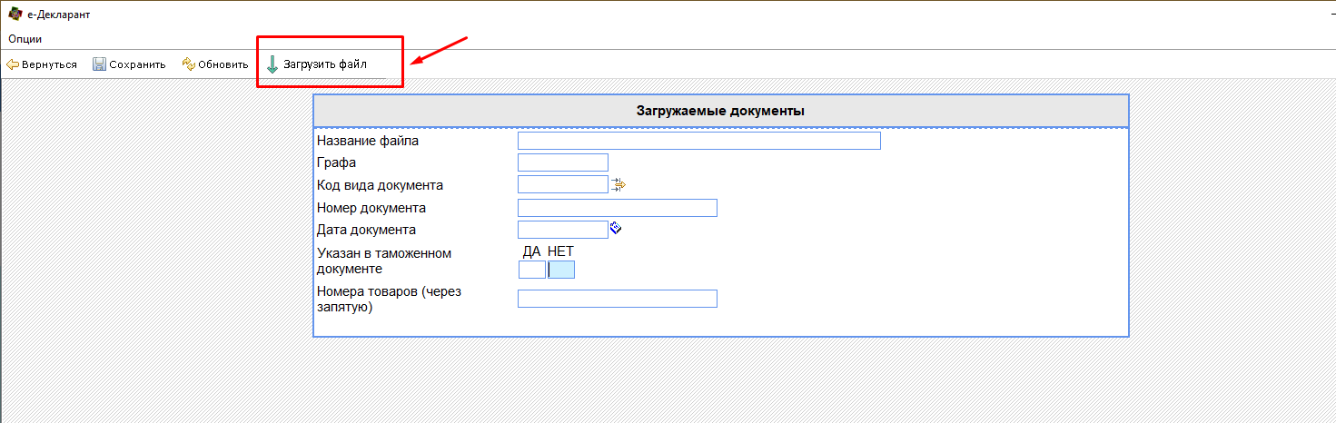
Рисунок 3

Передача ЭПД производится посредством кнопки «Подписать и отправить в ИСТО».
Документ с типом «Ответ на требование» формируется в том случае, если файл, прикрепленный в «Первичном документе» не соответствует заявленному в декларации. Регистрационный номер требования можно увидеть во вкладке «Журнал переданных ЭПД», в которой отображается информация о статусах переданных документов. Извещение о принятии документа в ИСТО свидетельствует о корректной отправке ЭПД.

